SI7011 · Evento evaluativo 1 · Parte A: leer la evidencia
Nombre: Documento:
Individual · sin computador ni apuntes · 30 minutos · 6 preguntas, 1 punto cada una. Respuestas cortas: una o dos frases por literal. Cuando la pregunta pide evidencia, cita un número leído de la figura.

Dos corridas
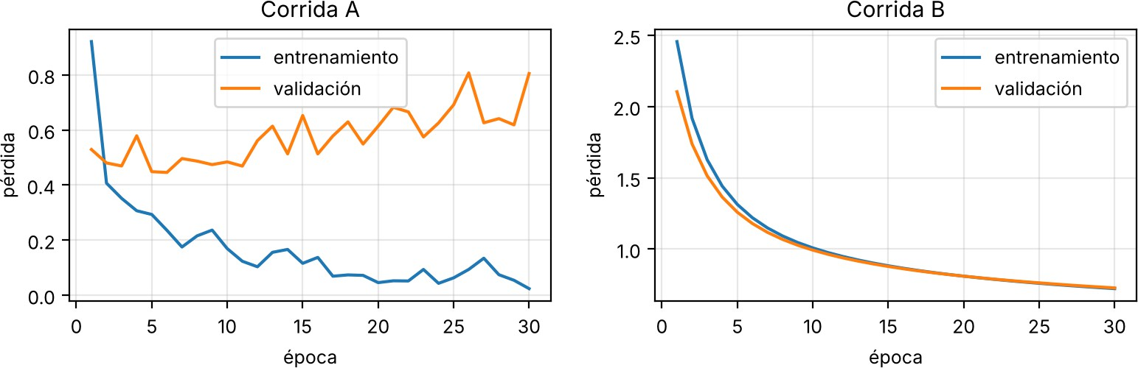

  - Diagnostica cada corrida en una frase, citando lo que ves en las curvas.

- La pérdida de entrenamiento disminuye aproximadamente de 0.9 a 0.03, mientras que la de validación aumenta y oscila entre 0.4 y 0.8, llegando aproximadamente a 0.8 en la época 26. Esto indica que el modelo aprende los datosde entrenamiento, pero generaliza cada vez peor, lo cual es un indicio para overfitting.
- Las pérdidas de entrenamiento y validación disminuyen de aproximadamente 2.4 y 2.1, respectivamente, hasta
cerca de 0.65, y ambas curvas convergen. No se observa una brecha creciente entre entrenamiento y validación, lo cual indica que el modelo tiene un buen aprendizaje y buena generalización.

  - Propón una acción para cada corrida y di qué cambio en las curvas confirmaría que funcionó.

- Aplicar early stopping y conservar los pesos de la época con menor pérdida de validación; también se podría aumentar la regularización. Funcionaría si la pérdida de validación deja de aumentar y se mantiene o disminuye.
- Mantener el entrenamiento mientras la pérdida de validación siga disminuyendo, usando early stopping cuando se estabilice. El resultado esperado es que ambas pérdidas permanezcan cercanas y bajas.

Un cálculo de varianza
Una capa ReLU con 𝑛in = 400 y pesos 𝑊 ~ 𝒩(0, 0.052). Supón que ReLU conserva la mitad de la varianza.
  - ¿Por qué factor se multiplica Var(𝑎𝑙) en cada capa?

La varianza se múltiplica por:

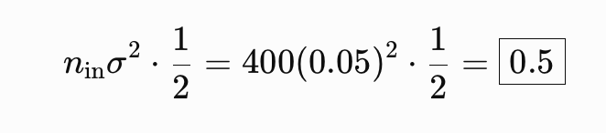

Por lo que la varianza se va disminuyendo en cada capa a la mitad, es decir, se multiplica por 0.5.

  - Después de 10 capas, ¿cuánto vale std(𝑎10) en proporción a la inicial?

Después de 10 capas, la varianza se multiplica por ${0.5}^{10}$, por lo que la desviación estándar se multiplica por la raíz cuadrada de este factor, es decir.

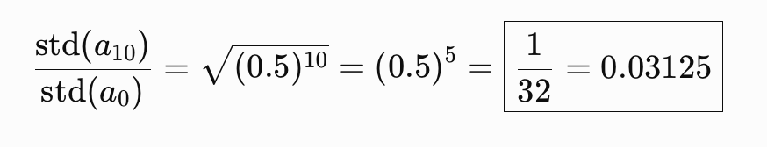

En conclusión, la desviación estándar en la capa 10 representa aproximadamente un 3.125% de la inicial, lo cual evidencia una reducción progresiva de las activaciones.

  - ¿Qué desviación estándar 𝜎 conserva la varianza? ¿Cómo se llama esa inicialización?

Para conservar la varianza con RELU:

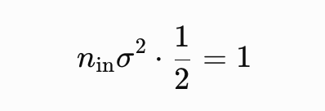

Despejando se tiene:

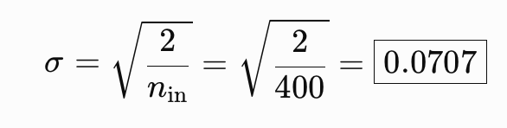

Por lo que $σ≈0.0707$ y se conoce como la He (Kaiming) apropiada para inicializar una RELU.

Tres inicializaciones
Un MLP de 15 capas ocultas con ReLU y 256 unidades, medido antes de entrenar sobre un lote, con tres inicializaciones: la de PyTorch por defecto, Xavier y He (en algún orden).
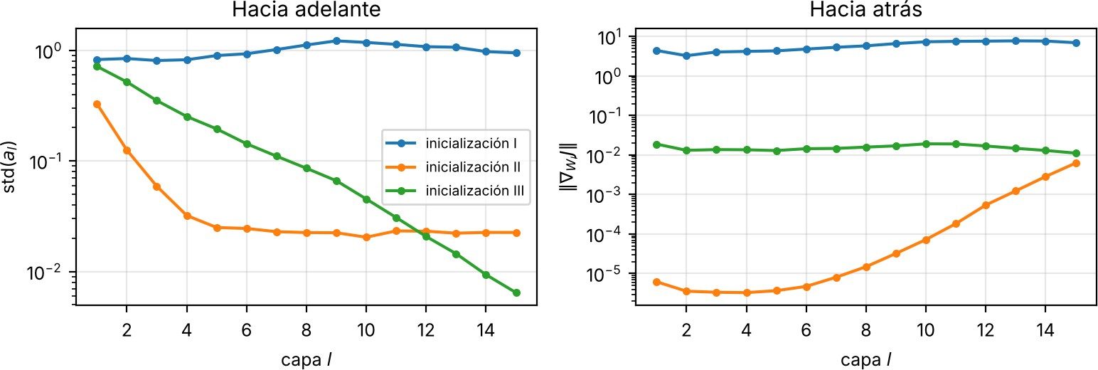

  - Asigna I, II y III a {PyTorch por defecto, Xavier, He}. Justifica cada una con un número de las gráficas.

  - ¿Cuál entrenarías con SGD? ¿Qué les pasaría a las primeras capas con las otras dos?

La pérdida inicial
Un problema con 𝐶 = 7 clases balanceadas. Tres compañeros reportan la pérdida de validación antes de entrenar (entropía cruzada). Interpreta cada valor en una frase: ¿está bien? Si no, ¿qué sospechas?
  - 1.95

  - 38.2

  - 0.03

Tamaño del lote
El mismo modelo con el mismo 𝜂 = 0.05 durante 3 épocas. Una corrida usa lotes de 16 y la otra lotes de 1024. Corrida P: 0.14 s por época. Corrida Q: 0.82 s por época.
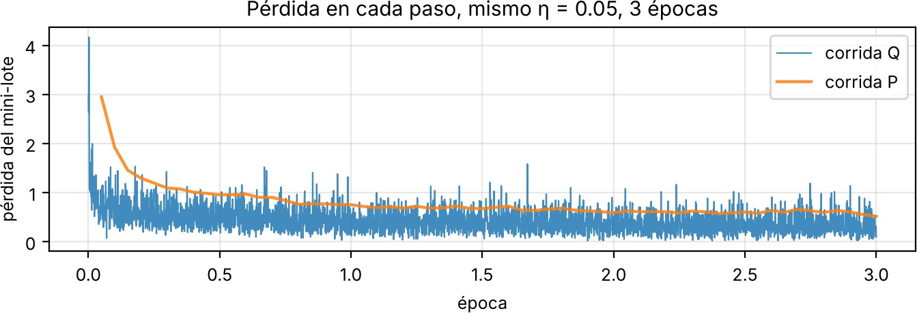

  - ¿Cuál corrida usa lotes de 16? Da dos razones que se vean en la figura o en los tiempos.

  - Si pasas de lotes de 16 a 1024 y quieres avanzar lo mismo por época, ¿qué haces con 𝜂? ¿Para qué sirve un warmup?

Profundidad y weight decay
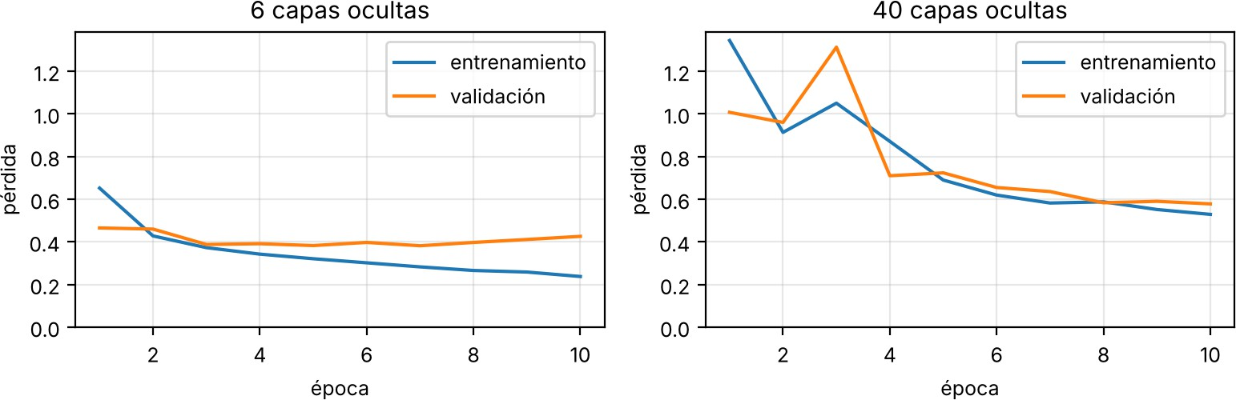

  - Un estudiante dice: «la red de 40 capas sobreajusta; hay que agregarle Dropout». ¿Estás de acuerdo? Justifica con las curvas y propón qué cambiarías.

  - torch.optim.Adam(..., weight_decay=λ) frente a torch.optim.AdamW(..., weight_decay=λ): ¿qué hace cada uno con la penalización, y por qué se prefiere AdamW?

